Ngày soạn: 09/09/2023
Ngày dạy: 12/09/2023

Tiết 05, 06 : Văn bản 2: SỰ TÍCH HỒ GƯƠM
1. MỤC TIÊU
1. Về kiến thức
- Nhận biết được một số yếu tố của truyện truyền thuyết: cốt truyện, nhân vật, người kể chuyện, nhân vật, sự kiện trong tác phẩm.
- Bước đầu hiểu và cảm nhận được nội dung, ý nghĩa của truyền thuyết “Sự tích Hồ Gươm”
- Nắm được sơ lược vẻ đẹp của một số hình ảnh, chi tiết kì ảo giàu ý nghĩa trong tác phẩm.
2. Về năng lực
- Năng lực trình bày suy nghĩ, cảm nhận của cá nhân về văn bản “Sự tích Hồ Gươm”.
- Năng lực hợp tác khi trao đổi, thảo luận về nội dung, nghệ thuật, ý nghĩa truyện.
3. Về phẩm chất
- Yêu quý tự hào về những địa danh, di tích lịch sử và truyền thống dân tộc: lòng yêu nước, yêu hoà bình, tinh thần chống xâm lược.
- Ý thức trách nhiệm bảo vệ, gìn giữ những danh thắng, di tích đó và phát huy truyền thống dân tộc.
2. THIẾT BỊ DẠY HỌC VÀ HỌC LIỆU
- Giáo án , tranh ảnh về Hồ Gươm
- Máy chiếu, máy tính.
- Giấy A0 hoặc bảng phụ để học sinh làm việc nhóm, phiếu học tập.
3. TIẾN TRÌNH DẠY HỌC

- HOẠT ĐỘNG MỞ ĐẦU
a) Mục tiêu: Tạo hứng thú, tâm thế cho học sinh; tạo tình huống/vấn đề học tập nhằm huy động kiến thức, kinh nghiệm hiện có của học sinh và nhu cầu tìm hiểu kiến thức mới liên quan đến tình huống/vấn đề học tập.
b) Nội dung: GV cho HS quan sát hình ảnh và nêu cảm nhận.
c) Sản phẩm: Câu trả lời của HS.
d) Tổ chức thực hiện:
B1: Chuyển giao nhiệm vụ
- GV cho HS chơi trò chơi “Nhìn hình đoán địa danh”:
Đền Ngọc Sơn | Cầu Thê Húc | Tháp Rùa | Hồ Gươm
- HS tiếp nhận nhiệm vụ.
B2: Thực hiện nhiệm vụ:
- GV chiếu đoạn tư liệu và đặt câu hỏi.
- HS suy nghĩ cá nhân.
B3: Báo cáo, thảo luận:
- HS trả lời câu hỏi của GV.
- GV quan sát câu trả lời.
B4: Kết luận, nhận định (GV):
Giáo viên nhận xét đánh giá.
=> GV dẫn dắt vào bài mới
B. HOẠT ĐỘNG HÌNH THÀNH KIẾN THỨC
- TÌM HIỂU CHUNG
a)Mục tiêu: Giúp HS
- Nắm được thể loại, PTBĐ, tóm tắt các sự việc, sắp xếp phân bố cục.
- Hiểu được diễn biến của câu chuyện
b) Nội dung: Hướng dẫn HS tìm hiểu:
c) Sản phẩm: Các sản phẩm của nhóm HS, cá nhân HS theo từng hoạt động
d) Tổ chức thực hiện:
Hoạt động của GV và HS |  |  |  | Sản phẩm dự kiến
B1 Chuyển giao nhiệm vụ:  - GV: Yêu cầu HS làm việc nhóm hoàn thành phiếu học tập:  - HS: Tiếp nhận  B2 Thực hiện nhiệm vụ:  - HS hoạt động nhóm và hoàn thành phiếu học tập.  - GV quan sát, hỗ trợ.  B3 Báo cáo, thảo luận kết quả  - Nhóm HS cử đại diện lên bảng trình bày sản phẩm của nhóm  - GV và HS nhóm khác nghe đại diện nhóm trình bày.  B4 Kết luận, nhận định ( GV)  + HS tự đánh giá  + HS đánh giá lẫn nhau.  + Giáo viên nhận xét đánh giá.  -> GV chốt kiến thức và ghi bảng/ chiếu slide. |  |  |  | 1. Thể loại  - Truyện “Sự tích Hồ Gươm” thuộc thể loại truyền thuyết địa danh: Loại truyền thuyết giải thích nguồn gốc lịch sử của một địa danh.  2. Đọc- kể tóm tắt  - Ngôi kể: ngôi thứ ba (Người kể giấu mình, gọi tên nhân vật).  - PTBĐ: Tự sự.  3. Bố cục: 2 phần  - P1: Từ đầu đến đất nước: Long Quân cho nghĩa quân mượn gươm thần.  - P2: Còn lại: Long Quân đòi lại gươm thần.
- TÌM HIỂU CHI TIẾT
a) Mục tiêu:
- Nắm được Bối cảnh Long Quân cho mượn gươm cho mượn gươm thần đánh giặc.
- Hiểu được ý nghĩa của sự việc, chi tiết gươm thần tỏa sáng
- Bối cảnh trả gươm, quá trình trả gươm
- Học sinh hiểu được ý nghĩa của sự việc ý nghĩa của chi tiết kì ảo

b) Nội dung: Hướng dẫn HS tìm hiểu:
c) Sản phẩm: Các sản phẩm của nhóm HS, cá nhân HS theo từng hoạt động
d) Tổ chức thực hiện:
Hoạt động của GV và HS | Nội dung cần đạt
HDHS đọc - hiểu phần 1: Long Quân cho mượn gươm  B1 Chuyển giao nhiệm vụ:  - GV: Yêu cầu HS làm việc nhóm trả lời 3 câu hỏi:  1. Long quân cho nghĩa quân Lam Sơn mượn gươm thần trong bối cảnh nào?  2. Cách cho mượn gươm có gì đặc biệt? Ý nghĩa?  3. So sánh thế lực của nghĩa quân trước và sau khi có gươm?  - HS: Tiếp nhận  B2 Thực hiện nhiệm vụ:  - HS hoạt động nhóm và hoàn thành các câu hỏi  - GV quan sát, hỗ trợ.  B3 Báo cáo kết quả  - Nhóm HS cử đại diên lên bảng trình bày sản phẩm của nhóm  - GV và HS nhóm khác nghe đại diện nhóm trình bày.  B4 Kết luận, nhận định ( GV)  + HS tự đánh giá  + HS đánh giá lẫn nhau.  + Giáo viên nhận xét đánh giá.  -> GV chốt kiến thức và ghi bảng/ chiếu slide. | 1. Long Quân cho mượn gươm  a) Bối cảnh cho mượn gươm  - Thời gian: Thế kỉ XV, đất nước ta bị giặc Minh đô hộ  - Nhân dân khổ cực lầm than  - Nghĩa quân Lam Sơn còn yếu nên nhiều lần bị thua  b) Cách cho mượn gươm  - Lê Thận ba lần đều kéo lưới được một lưỡi gươm (dưới nước)  - Lê Lợi chạy giặc bắt được chuôi gươm (Trên rừng)  Nhận gươm không dễ dàng, có thử thách.  Kết hợp miền ngược với miền xuôi mới tạo ra sức mạnh.  - Gươm có chữ “thuận thiên” Cuộc khởi nghĩa chính nghĩa; hợp ý trời, lòng dân; được thần linh ủng hộ.  c) Gươm thần tỏa sáng  - Nghĩa quân trước khi có gươm:  + Non yếu  + Trốn tránh  + Ăn uống khổ sở  Bị động và yếu thế  - Nghĩa quân sau khi có gươm:  + Nhuệ khí tăng tiến  + Xông xáo tìm địch  + Đầy đủ, chiếm được các kho lương của địch  Chủ động và lớn mạnh  Ca ngợi sức mạnh của tinh thần yêu nước; ý chí chiến đấu của nghĩa quân, của khối đại đoàn kết toàn dân.
Hướng dẫn học sinh đọc - hiểu phần 2: Long Quân đòi lại gươm  B1 Chuyển giao nhiệm vụ:  - GV: Yêu cầu HS làm việc nhóm hoàn thành phiếu học tập trong 5 phút:  (GV in phiếu cho HS: mặt trước là câu hỏi, mặt sau là dòng kẻ để cho HS viết câu trả lời)  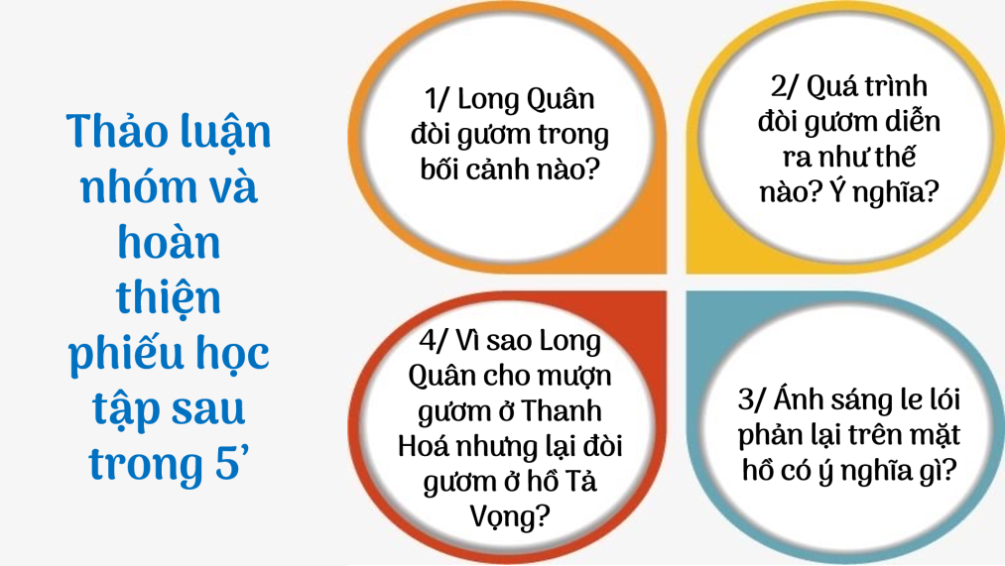  - HS: Tiếp nhận  B2 Thực hiện nhiệm vụ:  - HS hoạt động nhóm và hoàn thành phiếu học tập.  - GV quan sát, hỗ trợ.  B3 Báo cáo kết quả  - Nhóm HS cử đại diện lên bảng trình bày sản phẩm của nhóm  - GV và HS nhóm khác nghe đại diện nhóm trình bày.  B4 Kết luận, nhận định  + HS tự đánh giá  + HS đánh giá lẫn nhau.  + Giáo viên nhận xét đánh giá.  -> GV chốt kiến thức và ghi bảng/ chiếu slide.  => GDĐĐ: Yêu hòa bình, quyết tâm chống xâm lăng, niềm kiêu hãnh về một đất nước nghìn năm văn hiến. | 2. Long Quân đòi lại gươm  a) Bối cảnh trả gươm  - Chiến tranh kết thúc, đất nước hoà bình.  - Lê Lợi lên làm vua, dời đô về Thăng Long  b) Quá trình trả gươm  - Rùa Vàng đến xin lại gươm thần  - Nhà vua không hề đắn đo mà sẵn sàng trao trả gươm  Thể hiện ước vọng hòa bình của dân tộc ta.  Lời nhắc nhở, cảnh báo đối với những kẻ thù còn đang lăm le xâm lược nước ta  (GV lưu ý bổ sung: Hình ảnh của Rùa Vàng: Truyền thuyết An Dương Vương Hình ảnh Rùa Vàng là sứ giả của Long Quân, tượng trưng cho tổ tiên, khí thiêng sông núi, tư tưởng, tình cảm, trí tuệ của nhân dân.)  c) Kết thúc truyện  - Ánh sáng le lói phản lại trên mặt hồ  Ánh hào quang, niềm tự hào về chiến công oanh liệt trong sự nghiệp đánh giặc cứu nước.  Cảnh đẹp, kì ảo và thiêng liêng.  - Hồ Tả Vọng đổi tên thành hồ Hoàn Kiếm  Ý nghĩa tượng trưng cho hồn thiêng của sông núi, tổ tiên, sức mạnh của chính nghĩa, của nhân dân.  * Ý nghĩa nhan đề  - Nhan đề “Sự tích Hồ Gươm” gắn với việc trả gươm của Lê Lợi  - Tên truyện và cách kể, giải thích về sự tích đổi tên Tả Vọng thành hồ Gươm rất sâu sắc, thể hiện sự tự hào truyền thống, lịch sử dân tộc.
HDHS đọc -hiểu phần 3: Chi tiết thực và kì ảo  B1 Chuyển giao nhiệm vụ:  - GV tổ chức trò chơi “Ai thông minh hơn học sinh lớp 6”  Câu 1: Theo em, vì sao thanh gươm trong truyện này được gọi là gươm thần? Điều này thể hiện đặc điểm gì của truyền thuyết?  Câu 2: Nội dung của truyện đề cập đến những nhân vật lịch sử hoặc sự kiện lịch sử có thật nào?  - HS: Tiếp nhận  B2 Thực hiện nhiệm vụ:  - HS hoạt động nhóm và hoàn thành phiếu học tập.  - GV quan sát, hỗ trợ.  B3 Báo cáo kết quả  - Nhóm HS cử đại diện lên bảng trình bày sản phẩm của nhóm  - GV và HS nhóm khác nghe đại diện nhóm trình bày.  B4 Kết luận, nhận định ( GV)  + HS tự đánh giá  + HS đánh giá lẫn nhau.  + Giáo viên nhận xét đánh giá.  -> GV chốt kiến thức và ghi bảng/ chiếu slide.  => GDQP: Các địa danh của Việt Nam luôn gắn với các sự tích trong các cuộc kháng chiến chống xâm lược (Ải Chi Lăng, Bạch Đằng, Đống Đa...). |  | 3. Chi tiết thực và kì ảo  * Chi tiết tưởng tượng, kì ảo  - Những chi tiết tưởng tượng, kì ảo có trong truyện là: Gươm thần, Rùa Vàng, Long Quân.  => Thể hiện đặc điểm đặc trưng của truyện truyền thuyết là truyện thường có các chi tiết kì ảo, hoang đường.  * Sự thật lịch sử  - Nhân vật lịch sử hoặc sự kiện lịch sử được đề cập đến: Lê Lợi, cuộc kháng chiến chống quân Minh, Hồ Gươm...  => Thể hiện tình cảm thái độ của nhân dân đối với nhân vật, sự kiện được đề cập tới.
Hướng dẫn học sinh tìm hiểu nội dung và nghệ thuật  B1 Chuyển giao nhiệm vụ:  - GV: Yêu cầu HS làm việc cá nhân hoàn thành phiếu học tập:  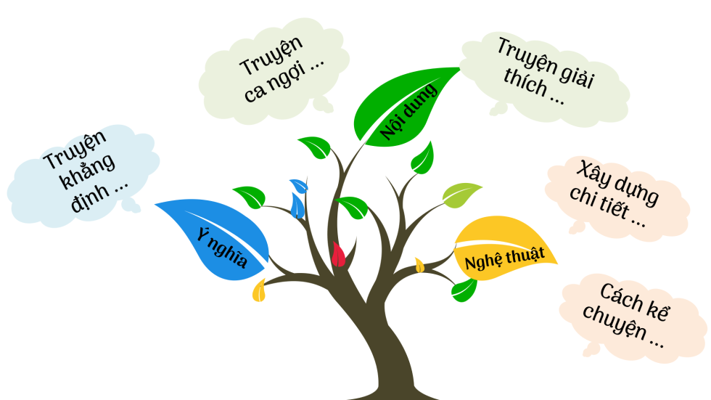  - HS: Tiếp nhận  B2 Thực hiện nhiệm vụ:  - HS hoạt động cá nhân và hoàn thành phiếu học tập.  - GV quan sát, hỗ trợ.  B3 Báo cáo kết quả  - Nhóm HS lên bảng trình bày sản phẩm.  - GV và HS khác nghe đại diện nhóm trình bày.  B4 Kết luận, nhận định ( GV)  + HS tự đánh giá  + HS đánh giá lẫn nhau.  + Giáo viên nhận xét đánh giá.  -> GV chốt kiến thức và ghi bảng/ chiếu slide. |  |  | III. Tổng kết  1. Nghệ thuật  - Xây dựng chi tiết kì ảo, tăng sức hấp dẫn cho truyện.  - Cách kể chuyện hấp dẫn sinh động.  2. Nội dung  - Truyện giải thích nguồn gốc tên gọi Hồ Hoàn Kiếm.  - Ca ngợi cuộc kháng chiến chính nghĩa chống giặc Minh do Lê Lợi lãnh đạo đã chiến thắng vẻ vang.  3. Ý nghĩa:  - Truyện khẳng định ý nguyện đoàn kết, khát vọng hòa bình của dân tộc ta.

C.HOẠT ĐỘNG LUYỆN TẬP
Tổ chức trò chơi “Ai nhanh hơn” cho học sinh trả lời câu hỏi tổng hợp các kiến thức vừa học.
Giáo viên hướng dẫn cách chơi, học sinh thực hiện theo hướng dẫn của giáo viên.

- HOẠT ĐỘNG VẬN DỤNG (về nhà làm)
Viết đoạn văn kể chuyện bằng lời của nhân vật trong truyện.
- Sử dụng ngôi kể thứ nhất.
- Lời kể là lời của nhân vật.

IV. HƯỚNG DẪN HỌC SINH TỰ HỌC
- Bài vừa học:
- Tóm tắt được nội dung văn bản
- Hiểu được chi tiết trong văn bản, nêu được giá trị nghệ thuật và nội dung của văn bản.
- Bài sắp học:
- Đọc kết nối chủ điểm: “Hội thổi cơm thi ở Đồng Vân”
+ Nguồn gốc của lễ hội
+ Ý nghĩa của lễ hội

